基于计算机视觉的电缆网验收系统
用户手册

版本：1.0
日期：2018/01/04

编写: |  | 校对： |  | 审核
签名&日期： |  | 签名&日期： |  | 签名&日期：

版本 | 日期 | 描述 | 编写人

2017年12月16日

目录
1. 系统配置 1
1.1. 运行环境 1
1.2. 推荐硬件配置 1
2. 功能介绍 1
2.1. 数据管理 1
2.1.1. 导入电缆数据 2
2.1.2. 查看数据 3
2.1.3. 导出报告 4
2.2. 验收 8
2.2.1. 工具栏 8
2.2.2. 图像显示 9
2.2.3. 识别控制 10
2.2.4. 电缆连接器列表 12

系统配置

运行环境
Windows操作系统：Window 7/8/10 64位。

推荐硬件配置
CPU：Core-i5 @ 2.0GHz
内存：4GB
硬盘：100GB
显示器：1920x1080

功能介绍
系统主要分为两个页面验收页面和数据管理页面，验收页面主要对数据库中已有电缆进行拍照识别，数据管理页面主要添加电缆相关数据及导出报告。

数据管理
数据管理页面如图 2-1数据管理，通过本页面可以导入电缆数据、导出报告、查看所有电缆的识别及验收状态。
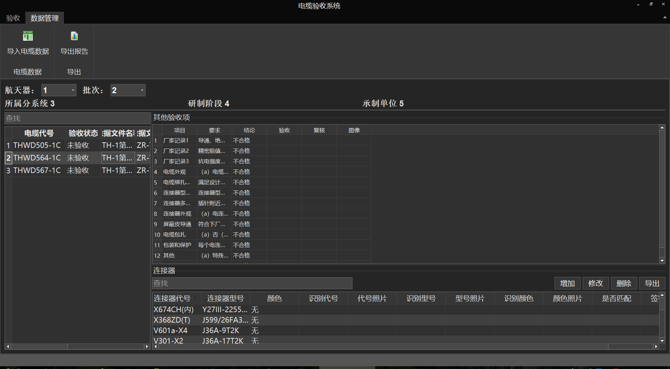
图 2-1数据管理

导入电缆数据
点击工具栏的“导入电缆数据”即可弹出导入电缆数据对话框如图 2-2 导入电缆数据。手动输入航天器型号、电缆批次、分系统、研制阶段、承制单位。电缆网配套表、下厂节点表、分支关系表通过excel导入。
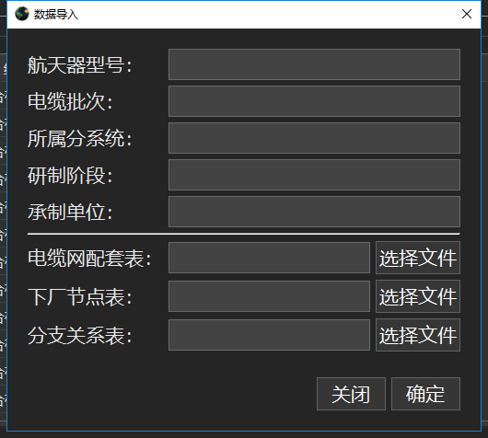
图 2-2 导入电缆数据

删除电缆数据
在管理页面中左侧电缆信息列表中可选中右击弹出快捷菜单，可删除当前选择的电缆信息，也可以删当前所有的电缆信息，如下图
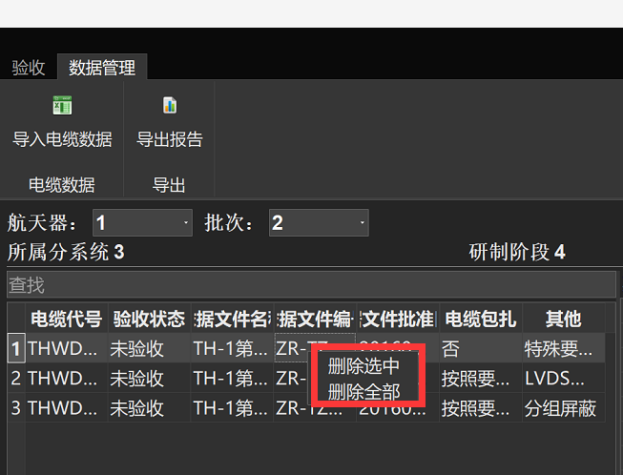
删除电缆

查看数据
通过可切换显示不同航天器不同批次的电缆数据信息。左侧的电缆代号表可以列出包含的电缆代号，对应的验收状态及其他的一些固定信息。
选择电缆代号可在右下角的连接器表中显示连接器的代号、型号及识别状态等信息如图 2-3 连接器信息。
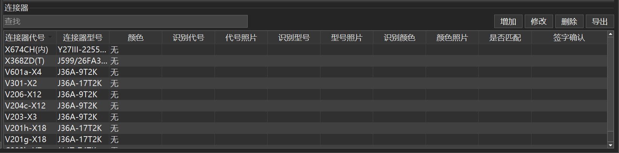
图 2-3 连接器信息

验收
点击左上角的“导出报告”按钮可以导出当前选中电缆代号的验证报告如图 2-4导出报告。结论中的主要选项有合格、不合格、不适用，当前电缆的所有连接器的代号和型号都验证正确后会将结论列全部置为合格状态，导出后会自动将当前连接器置成已验收状态。
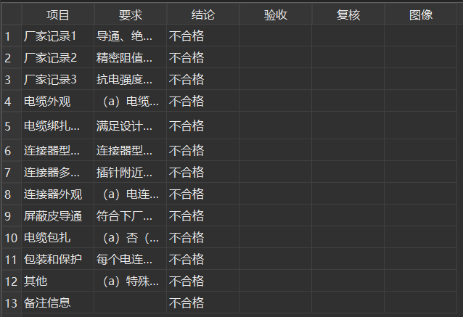
图 2-4导出报告
验收和复核列需要对应的人员签字，双击即可弹出签字对话框如图 2-5签字对话框。可以进行单行或多行签字。
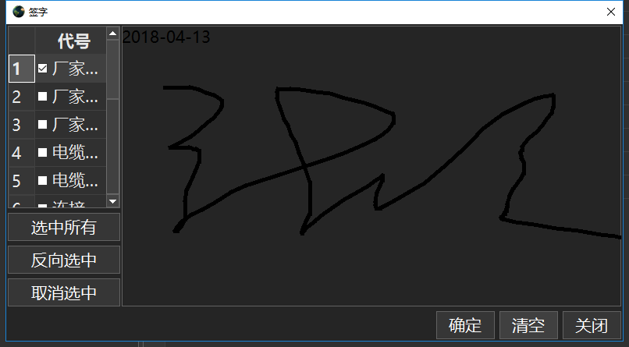
图 2-5签字对话框
双击图像列会弹出图像对话框，如图 2-6 图像路径对话框，在对话框中可手动添加已存在的图片，也可以通过摄像头进行实时采集。这些图片在导出到PDF文件时，会显示在验收报告中。
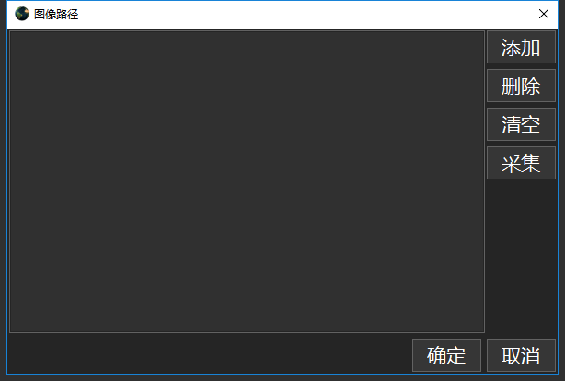
图 2-6 图像路径对话框

导出报告
导出报告是将验收的结果以文件的形式存储，以便用户保存查看、打印等操作！导出时需要选择保存路径以及PDF的文件名称。如图 2-7 导出报告预览，导出报告预览。
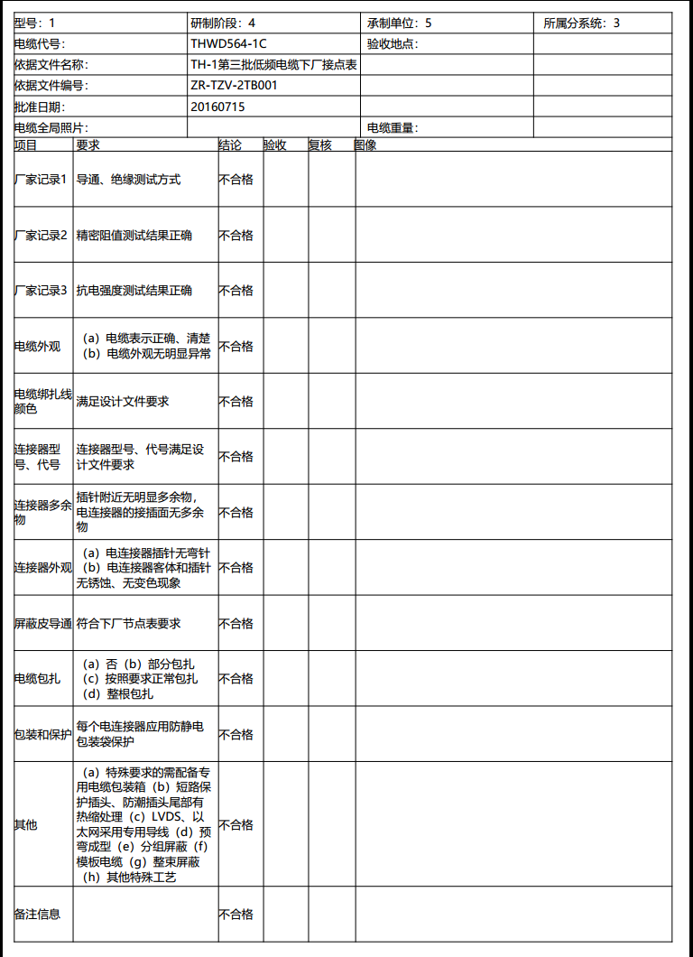
图 2-7 导出报告预览

验收
如图 2-8 验收页面，验收页面主要包含工具栏、图像显示区域、识别控制和电缆连接器列表。
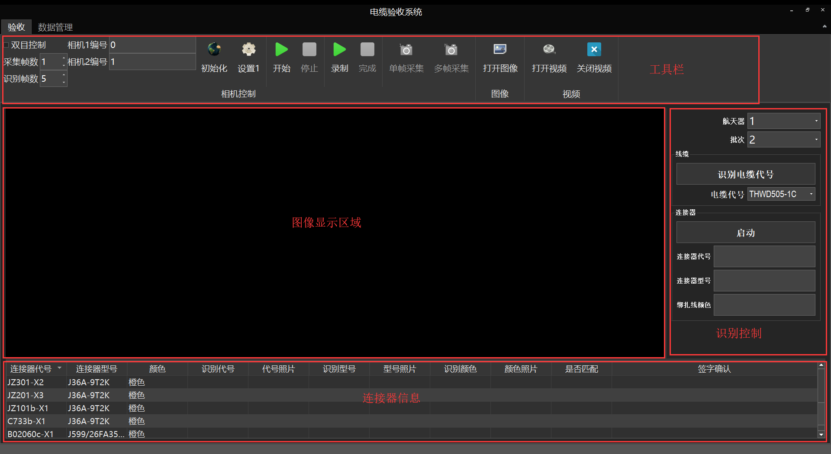
图 2-8 验收页面

工具栏
相机编号能设置要打开的相机，一台电脑可能连接多个USB相机，操作系统对相机进行了0~n的编号，在初始化前可输入一个编号即可初始化对应编号的相机。
采集帧数即在点击“多帧采集”时保存的图像数量。
识别帧数即在图像识别时统计非空结果的数量，为选择出现率最高的结果。
初始化即连接相机，初始化图像大小（默认1280 * 720），初始化失败时会进行提示。初始化成功的相机才可进行实时显示。
设置即对图像效果进行一些设置如图 2-9 相机设置。许多相机弹出的是厂家提供的设置界面。
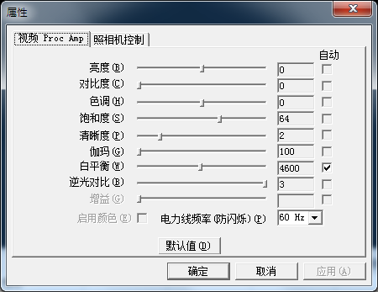
图 2-9 相机设置

显示

图像显示
点击工具栏上的“开始”、“打开图像”可在图像显示区域显示图像，如图 2-10图像显示。当初始化成功后，“开始”会变成可用状态，能显示摄像机实时拍摄的画面。“打开图像”可打开一张png、jpg或bmp格式的图像显示在图像显示区域。
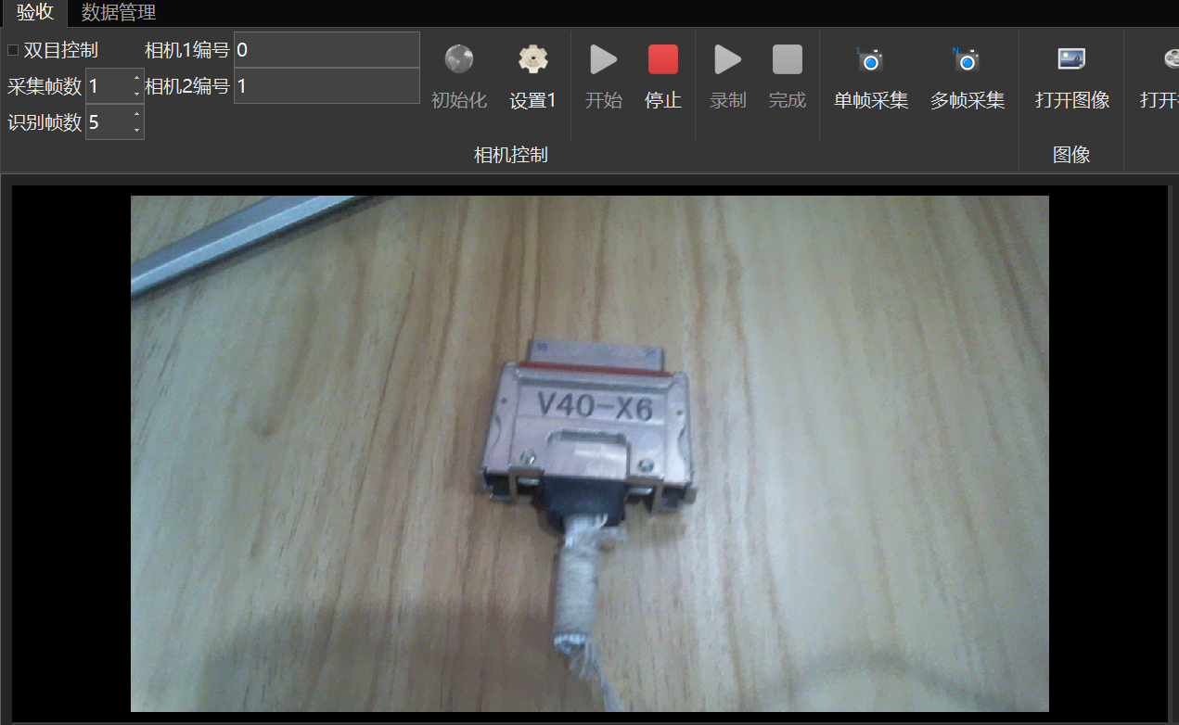
图 2-10图像显示

视频播放
点击工具栏上的“开始” “打开视频”均可在显示区域显示播放，如图 2-10图像显示。当初始化成功后，“开始”会变成可用状态，能显示摄像机实时拍摄的画面。 “打开视频”可打开mp4格式的视频文件，打开视频与实时显示一样可以进行连接器代号和型号识别。
图 2-视频识别

识别帧采集
识别帧采集是指在系统识别线缆和连接器时，可以随时将当前所识别到的帧图像进行保存，以便用户进行其他的对比操作。帧采集可单张采集和多张采集。在在验收界面中点击“单帧采集”和“多帧采集”按钮进行采集操作。如下图
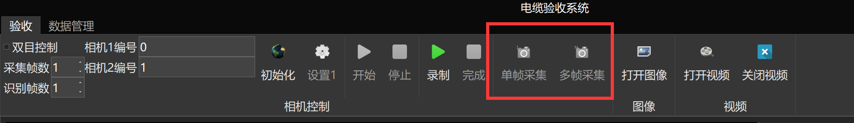

视频录制
该功能可通过控制摄像头，进行线缆和连接器的视频录制。点击工具栏中的“录制”按钮以后，会在验收界面中的显示区域中显示当前摄像头捕捉到的画面，即开始录制！如下图，当录制完成以后，点击“完成”按钮。会将录制的视频以MP4为文件格式，当前时间戳为文件名称。默认保存在C：\Viedos\文件夹下。用户可将该视频用作视频识别的素材，进行识别测试！
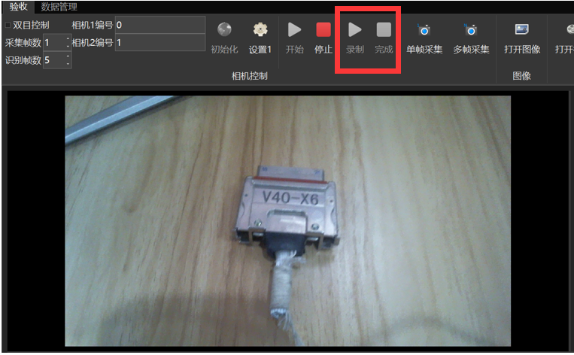

识别控制
系统可识别电缆代号、连接器代号、连接器型号、包扎线颜色。
系统在实时显示或打开视频状态下，点击右方的“识别电缆代号”可进行电缆代号识别，若当前选中的航天器和批次对应的电缆代号中存在识别出的电缆代号，下方会自动选中识别出的电缆代号，否则选择为空且进行提示。
系统在实时显示或打开视频状态下，点击“启动”，系统会进入识别状态，若有识别结果出现时画面左上角会同步显示识别到结果如图 2-11 启动识别。
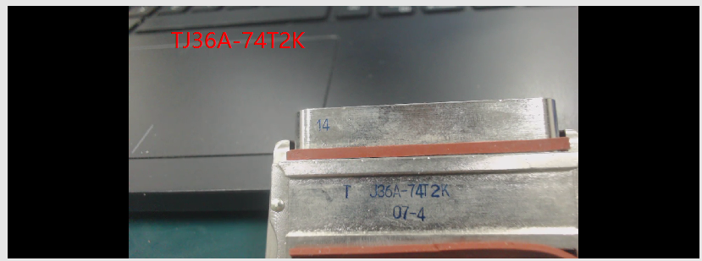
图 2-11 启动识别
在“启动”时，点击键盘上的空格键会依次识别连接器代号、型号、包扎线颜色。按一次空格识别一次代号、型号或包扎线颜色如图 2-12 代号或型号识别。代号、型号、包扎线颜色识别好后会自动从连接器列表中进行匹配，若能找到对应的连接器，则将对应的代号、型号及照片填入对应的格子，若找到且对应的颜色正确并将“是否匹配”状态置为“是”。
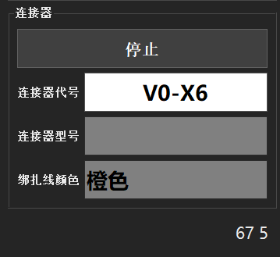
图 2-12 代号或型号识别

电缆连接器列表
连接器列表如图 2-13 连接器列表，如管理页面的连接器列表显示一致。但此表可进行修改，管理页面的不可进行修改。
识别代号、代号照片、识别型号、型号照片会根据识别结果自动填入（若识别结果与实际代号和型号匹配），双击对应的表格也可手动进行输入修改，是否匹配列也可进行修改。
签字确认的操作方式与图 2-4导出报告类似。
本页进行修改后，数据库及管理页面的列表同步进行更新。
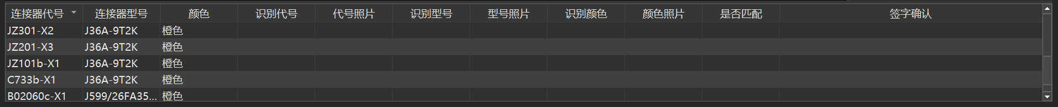
图 2-13 连接器列表

